ეპიდსიტუაცია
13.05.2020 09:00 სთ
საქართველო
13 მაისის ტესტირების მონაცემები (ბოლო 24 საათი):
- ლუგარის (თბილისი) 630 ნიმუში (განმეორებითი 13)
- იმერეთის სამმართველო (ქუთაისი) 135 ნიმუში (განმეორებითი 1)
- აჭარის სამმართველო (ბათუმი) 397 ნიმუში
- თბილისის ცენტრალური ინფექციური საავადმყოფო 43 ნიმუში (განმეორებითი 7)
- კლინიკა „ნეოლაბი“ 20 ნიმუში (განმეორებითი 4)
- ბათუმის ინფექციური საავადმყოფო 56 ნიმუში
- „ციტო“ 22 ნიმუში (განმეორებითი 2)
- „მეგალაბი“ 34 ნიმუში (განმეორებითი 21)
- მოლეკულური დიაგნოსტიკის ცენტრი (CMD LAB) 54 ნიმუში
- გარემოსა და სოფლის მეურნეობის სამინისტროს ქუთაისის ლაბორატორია 25 ნიმუში
- ზუგდიდის ინფექციური 52 ნიმუში
- „ავერსის“ კლინიკა 127 ნიმუში (განმეორებითი 17)
- ნიუ ჰოსპიტალსუ 23
სულ 1 618
აქედან 1 553 პირველადი ნიმუში
სულ ჯამში 30.01.2020-დან დღემდე გამოკვლეულია 33 505 შესაძლო შემთხვევის პირველადი ნიმუში.
ლაბორატორიის დატვირთვა 30.01.2020-დან შეადგენს 34 175 ნიმუშს (შესაძლო და განმეორებითი ნიმუშები).
დადასტურებულია 647 შემთხვევა
ახალი დადასტურებულია 8 შემთხვევა, აქედან 4 შემთხვევა 11 მაისს კვლევაში დარჩენილი ნიმუშების კვლევით მიღებული შედეგი, ოთხივე შემთხვევა დაკავშირებულია კარანტინთან ერთი მათგანი არის პატიმარი, 4 შემთხვევა კი 12 მაისს შემოსული ნიმუშებიდან საიდანაც 2 უკავშირდება საკარანტინო ზონას, 1 თეთრიწყაროს დადასტურებული შემთხვევის კონტაქტი ერთი კი ბოლნისი.
გამოჯანმრთელდა 372
სიკვდილი 11
ლეტალობის მაჩვენებელი 1.70%

13 მაისის (09:00) მონაცემებით, სულ ჯამში დაფიქსირებულია 4 256 053 შემთხვევა, მსოფლიო მასშტაბით 210 ქვეყანაში, აქედან:
გამოჯანმრთელდა 1 527 568
დაფიქსირდა სიკვდილის 287 336 შემთხვევაში

საქართველოს სამეზობლო ქვეყნების, ევროპასა და მსოფლიოში ყველაზე დასენიანებული ქვეყნების მონაცემები, 13.05.2020
ქვეყანა | სულ დადასტურებული შემთხვევები | სულ სიკვდილის შემთხვევები | ლეტალობის მაჩვენებელი (%)
ამერიკა | 1,408,636 | 83,425 | 5.92
ესპანეთი | 269,520 | 26,920 | 9.99
რუსეთი | 232,243 | 2,116 | 0.91
გაერთიანებული სამეფო | 226,463 | 32,692 | 14.44
იტალია | 221,216 | 30,911 | 13.97
საფრანგეითი | 178,225 | 26,991 | 15.14
ბრაზილია | 178,214 | 12,461 | 6.99
გერმანია | 173,171 | 7,738 | 4.47
თურქეთი | 141,475 | 3,894 | 2.75
ირანი | 110,767 | 6,733 | 6.08
ჩინეთი | 82,926 | 4,633 | 5.59
ინდოეთი | 74,480 | 2,415 | 3.24
პერუ | 72,059 | 2,057 | 2.85
კანადა | 71,157 | 5,169 | 7.26
ბელგია | 53,779 | 8,761 | 16.29
ბელორუსია | 24,873 | 142 | 0.57
უკრაინა | 16,023 | 425 | 2.65
მოლდოვა | 5,154 | 182 | 3.53
ყაზახეთი | 5,279 | 32 | 0.61
სომხეთი | 3,538 | 47 | 1.33
უზბეკეთი | 2,519 | 10 | 0.40
აზერბაიჯანი | 2,693 | 33 | 1.23
ყირგიზეთი | 1,044 | 12 | 1.15
საქართველო | 647 | 11 | 1.70

(წყარო:-https://www.worldometers.info/coronavirus/)

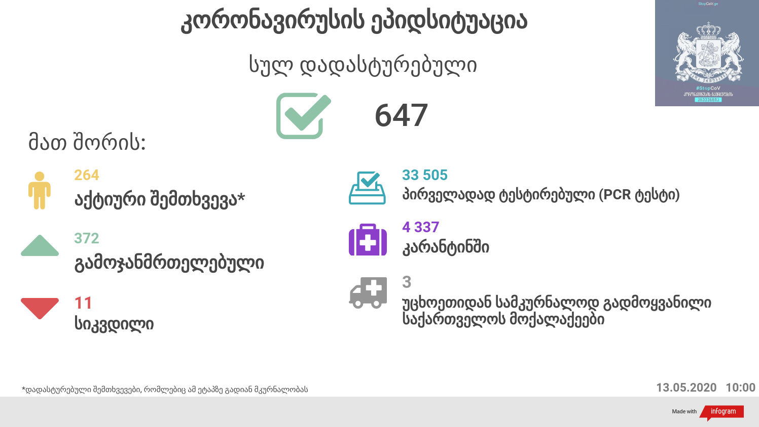

გამოწვეული დაავადების გავრცელებამ ქვეყნების ჯანმრთელობის დაცვის სისტემები ურთულესი გამოწვევის წინაშე დააყენა. მიუხედავად იმისა, რომ ჯერჯერობით მწირი ინფორმაცია არსებობს აღნიშნულ ვირუსთან დაკავშირებით და გავრცელების ზუსტი მასშტაბების დადგენაც საკმაოდ რთულია. მრავალ ქვეყანაში, გარდა COVID-19-ით დაავადებულთა რაოდენობისა, ერთ-ერთ საგულისხმო ინდიკატორად ნამატი სიკვდილიანობის მაჩვენებელს განიხილავენ, რათა შეფასდეს, მოახდინა თუ არა რაიმე გავლენა აღნიშნული დაავადების სწრაფმა გავრცელებამ და მასთან დაკავშირებულმა გარდაცვალების შემთხვევებმა ქვეყნებში სიკვდილიანობის მაჩვენებლის ზრდის თვალსაზრისით.
მომატებული სიკვიდლიანობა (excess mortality) განისაზღვრება, როგორც სიკვდილიანობის მაჩვენებელი ზოგად პოპულაციაში, რომელიც აღემატება მოსალოდნელ სიკვილიანობის მაჩვენებელს, გამოწვეულს კონკრეტული დაავადებით. მომატებული სიკვილიანობა, ამ ეტაპისთვის (28.04.2020) აღინიშნება ბელგიაში, საფრანგეთში, ესპანეთში, იტალიაში, ინგლისში და ნიდერლანდებში.
საქართველოში 2020 წლის პირველი სამი თვის განმავლობაში გარდაცვლილ პირთა საერთო რაოდენობამ 12 474 შეადგინა, რაც 2019 წლის იმავე პერიოდის გარდაცვლილთა რაოდენობაზე (13 011) 4%-ით ნაკლებია. 2019 წელს იგივე მაჩვენებელი, წინა წლის პირველ სამ თვესთან შედარებით, 5%-ით მეტი იყო (2018 წელს გარდაცვლილთა საერთო რაოდენობა - 12 335).
